贵州大学计算机科学与技术专业
2019-2020学年度第一学期考试试卷（A）

离散数学

注意事项：
1. 请考生按要求在试卷装订线内填写姓名、学号和年级专业。
2. 请仔细阅读各种题目的回答要求，在规定的位置填写答案。
3. 不要在试卷上乱写乱画，不要在装订线内填写无关的内容。
4. 满分100分，考试时间为120分钟。

题 号 | 一 | 二 | 三 | 四 | 总 分 | 统分人
得 分

得 分
评分人
一．单项选择题（每小题2分，共20分）

- 设p：我上网，q:我有时间.命题“我去上网，仅当我有时间”，符号化为（ ）。指标点1-2
A．p→ q B．q→ p C．p↔q D．¬p ∨q
- 下面的谓词公式（ ）是前束范式。指标点1-2
A．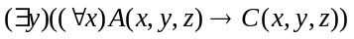 B．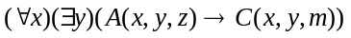
C．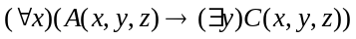 D．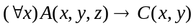
3．设A={1,2,3}，R={<x,y>|x+y=4 }，则R是（ ）关系。 指标点1-1
A. 自反 B. 反自反 C. 对称 D. 传递
4．在A={a,b}为论域的解释下P(a),S(b)为1且P(b),S(a)为0，则公式xP(x)∧∃xS(x)在该解释下的真值为（ ）。指标点1-1
A．0 B．2 C．1 D．不确定
5．N是自然数集，定义f：N→N，f(x)=x +5，则f（ ）。指标点1-1
A. 是单射但不是满射 B. 是满射但不是单射
C. 既不是单射也不是满射 D. 是双射

6．设G是具有n个顶点的简单图，如果G中每一对不相邻的顶点的度数之和（ ），
则G中存在一条哈密尔顿路。指标点1-1
A．大于等于n B．小于等于n
C．大于等于n-1 D．小于等于n-1
7．在如下各图中( )是欧拉图。指标点1-1
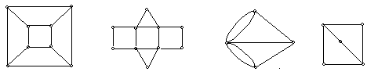
A B C D
8. 一棵无向树T有8片树叶，2个3度顶点，其余顶点均为4度，则T有（ ）个4度结点 指标点1-2
A. 1 B. 2 C. 3 D. 4
9．设G是具有n≥3个顶点的连通无向简单图，如果G是二部图，则G的着色数为（ ），指标点1-1
A．4 B．1 C．3 D．2
10．下列运算不满足交换律的是（ ）。 指标点1-2
A. a*b=2ab B. a*b=min(a,b) C. a*b=|a-b| D. a*b=a+2b

得 分
评分人
二．判断题（每小题2分，共20分）：若命题成立，则在括号里填写T；否则填写F。
指标点1-1
1. 公式(p→q) →(q→p)是永假公式。 （ ）
2． 设、、为任意的三个集合，则笛卡尔积：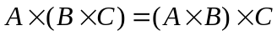。 （ ）
3. 设A≠Φ，A上的恒等关系I_{A}既是A上的等价关系也是A上的偏序关系。 （ ）
4．x(A(x)B(x))xA(x)xB(x)。 （ ）
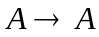5． 如果关系f和g都是 的单射函数，则其复合函数f。g也是 的
单射函数。 （ ）
6． <R,+>,R是实数集，则<R,+>不是群。 （ ）
7． 如果简单无向图G不连通，则G的补图是连通图。 （ ）
8．无向树至少有两片树叶。 （ ）
9. 平面图G的对偶图是连通图。 （ ）
10．G的对偶图为G*，G*对偶图为G** ，则G和G**同构。 （ ）

得 分
评分人
三． 解答题（每小题6分，共30分）

1．求公式（pq）r的主合取范式和主析取范式。指标点1-3

2．设G={（x,y）|x,y∈Rx≠0 }，对于任意（x,y）∈ G和（u,v）∈ G, 定义一二元运算 （x,y）⊙（u,v）=（xu，uy+v）。证明（G，⊙）是群。指标点1-3

3．A={1,2,3,4,5,6,7,8,9,10,11,12}， /表示A上的整除关系，验证/是A上的偏序关系，画出偏序集<A, />的哈斯图,并求出{2，4，6，8}的极大，极小，最大，最小元。 指标点1-3

.

4．有向图D如下图所示，
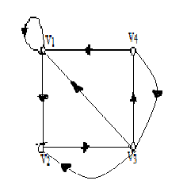
（1）v₁到v₄长度分别为1，2，3的路分别是哪些；
（2）求出D中v₁到v₁长度分别为1，2，3的回路分别是哪些。

5．在通讯中，八进制数字出现的频率如下:
0: 25% ， 1: 20%， 2: 15% ，3: 10%， 4: 10% ， 5: 10%， 6: 5%，7：5%
要求画出最优树，求出传输它们的最佳前缀码。并求出传输10000个按上面比例出现的八进制数字需要多少个二进制数字。指标点1-4

得 分
评分人
四. 证明题 （每小题10分，共30分）

1．在自然推理系统P中，构造下列推理的证明：指标点1-5
前提：p∨q∨r,q(rs)
结论：p(qs)

2. 设R是集合A上的等价关系, S是集合B上的等价关系,令
T={<<x,y><u,v>>|<x,u>∈R<y,v>∈S }，证明T是A×B上的等价关系. 指标点1-5

3.设G是n阶m条边的无向图，如果m≥n，则G中必含有圈。指标点1-5

